Bloque 6. IDEs: Las cinco herramientas fundamentales (WMS, WFS, WCS, Catálogo, Nomenclátor)

Capítulo 6.A. Puesta en marcha de Geo Servicios WMS, WFS, y WCS

Unidad 6.A.3:
Instalación de MapServer como WMS, WFS y WCS
Miguel Angel Manso Callejo; Daniela Ballari (Universidad Politécnica de Madrid)

3.1. Introducción
En las próximas 6 horas se instalará el software Mapserver y se configurará para que sea capaz de proveer servicios WMS, WFS y WCS.

Objetivos:
- Capacitar a los alumnos para que sean capaces de:
  - Instalar el software Open Source MapServer
  - Configurar adecuadamente MapServer como WMS, WFS y WCS
  - Incluir capas de información que nutran los distintos servicios.

Organización de las próximas 6 horas
- 1 hora instalación de MapServer y librerías complementarias
- 0,5 hora configurar el ejemplo proporcionado en el curso
- 2,5 horas Prácticas WMS con Mapserver
  - Incluir capa vectorial
  - Incluir capa raster
  - Incluir capa desde base de datos postgis
  - Consultas en wms
- 1 hora configuración wfs
- 1 hora configuración wcs

3.2. Descripción de MapServer
MapServer es un desarrollo Open Source para construir aplicaciones espaciales disponibles a través de la red. No es un sistema GIS ni aspira a serlo, sino que está destinado a renderizar datos espaciales (mapas, imagines, datos vectoriales) para su publicación a través de la web.

MapServer fue originalmente desarrollado por la Universidad de Minnesota (UMN) en cooperación con la NASA y el Departamento de Recursos Naturales de Minnesota. Actualmente, es mantenido por el proyecto TerraSip (NASA) y la UMN. Su página oficial es: http://mapserver.gis.umn.edu/

Sus principales características son:
- Salida cartográfica avanzada
  - Dibujo capas de información dependiendo de la escala
  - Dibujo de etiqueta evitando la colisión entre ellas
  - Plantillas de salida totalmente personalizables
  - Elementos del mapa automáticos, como son escala gráfica, mapa de referencia y leyenda
- PHP, Python, Perl, Ruby, Java, y C#
- Distintas plataformas: Linux, Windows, Mac OS X, Solaris, y otros
- Multitud de formatos de datos raster y vector
  - TIFF/GeoTIFF, EPPL7, y otros via GDAL (http://www.remotesensing.org/gdal/)
  - ESRI shapfiles, PostGIS, ESRI ArcSDE, Oracle Spatial, MySQL y otros via OGR (http://ogr.maptools.org/index.html)
  - Especificaciones del Open Geospatial Consortium (OGC)
    - WMS (client/server), non-transactional WFS (client/server), WMC, WCS, Filter Encoding, SLD, GML, SOS
- Soporta la reproyección de las imágenes de salida On-the-fly, con unas 1000 proyecciones gracias a la utilización de la librería Proj.4 (http://www.remotesensing.org/proj/)

3.3. Instalación

Requisito Previo: Instalar Apache http.

Paso 1: Descargar MapServer
MapServer puede descargarse de página http://www.maptools.org/dl, tanto la versión compilada como el código fuente.
En este curso se utilizará la versión 4.8.1, por ello se descargará el siguiente archivo comprimido: “mapserver-4.8.1-win32-php5.1.2.zip”

Paso 2: Descomprimir
Descomprimir el contenido del archivo “mapserver-4.8.1-win32-php5.1.2.zip” en el directorio “cgi-bin” del servidor de páginas web Apache.
Descomprimir los archivos zip de librerias (dll) en el mismo directorio cgi-bin.

Paso 3: Instalar librería PROJ
MapServer utiliza la librería PROJ para reproyectar los mapas generados, en caso que sea necesario.
- Descargar el archivo comprimido “proj446_win32_bin.zip” de la página http://www.maptools.org/dl
- Descomprimir el archivo en un directorio cualquiera, por ejemplo: “C:\PROJ ”
- Definir la variable de entorno: PROJ=C:\proj. Para ello debe acceder a “Panel de Control” > “Sistema”> “Opciones Avanzadas” > “Variables de Entorno” e introducir como nombre de la variable: “PROJ” y como valor de la variable: “C:\proj”

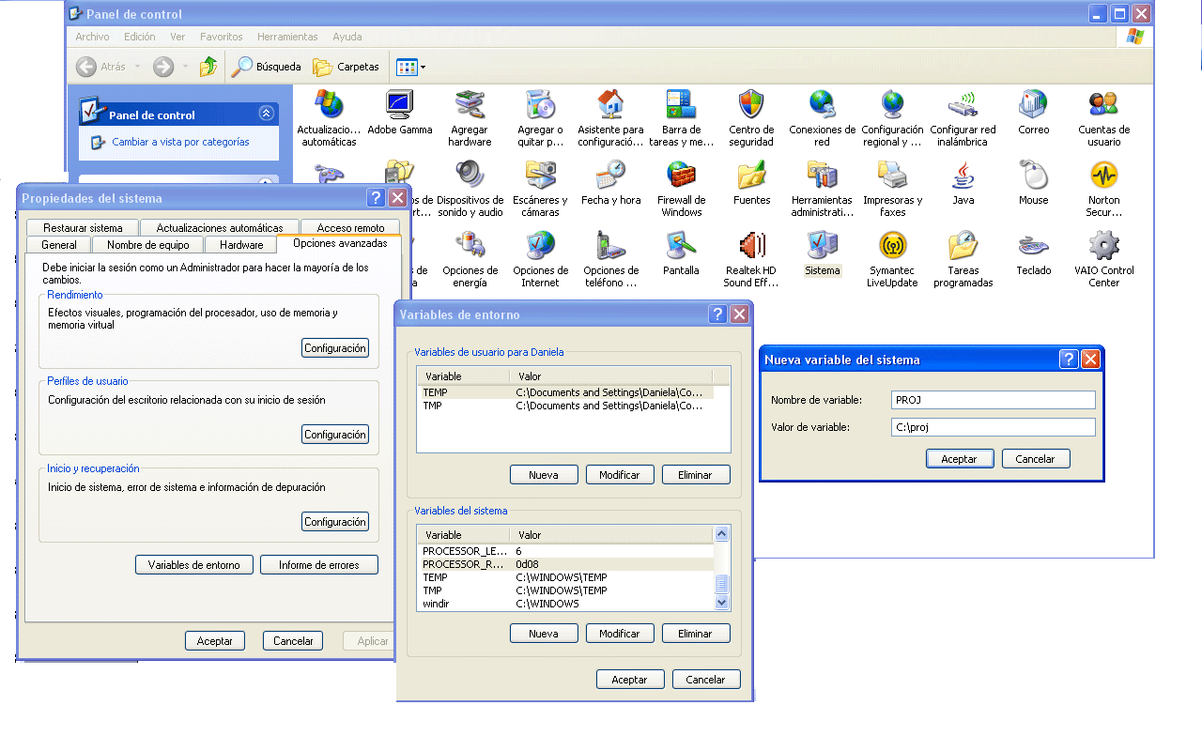
Figura 1: configuración de la variable de entorno PROJ

Paso 4: Comprobar la correcta instalación de MapServer
La comprobación de instalación puede hacerse de dos formas:
- Tecleando en el web browser: “http://localhost/cgi-bin/mapserv.exe?” Si ha sido instalado correctamente aparecerá el siguiente mensaje:
“No query information to decode. QUERY_STRING is set, but empty.”
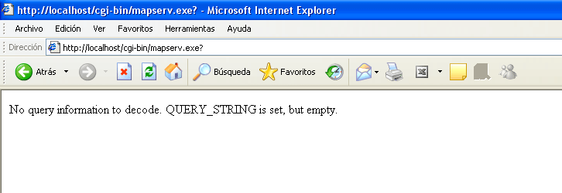
Figura 2: comprobación de instalación en un web browser

- En entorno MS-DOS ejecutar: mapserv –v. Si ha sido correctamente instalado, la respuesta será la siguiente:
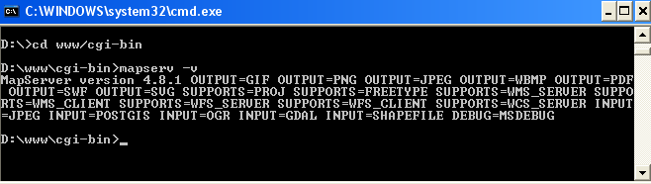
Figura 3: comprobación de instalación en MS-DOS
3.4.1 Arquitectura de una aplicación de MapServer típica

MapServer generalmente se ejecuta como una aplicación CGI desde el servidor http.

La aplicación MapServer CGI usa los siguientes recursos:

1. Un servidor http como Apache o Internet Information Server,
2. El software MapServer
3. Un archivo “Map”, cuya función es indicar a MapServer que debe hacer con los datos
4. Un archivo plantilla que controla la interfase del usuario de la aplicación MapServer en una ventana Web browser.
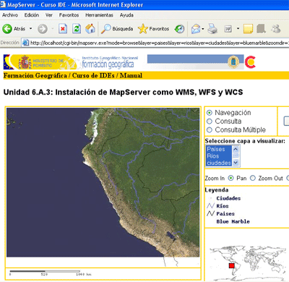
5. Un conjunto de datos.
.map
.html plantilla
Datos raster y vector
CGI mapserv

Figura 4: Arquitectura de MapServer

MapServer es normalmente instado en el directorio cgi-bin del servidor http. Las plantillas que utiliza MapServer y los conjuntos de datos son almacenados en el directorio de documentos del http.

3.4.2 El archivo .map

El archivo principal de configuración de MapServer es un archivo de texto, con extensión “.map”, en el se incluye una serie de parámetros que definen las capas disponibles en el servicio, el estilo con que se representarán, su simbología, formato se generará la imagen, el sistema de referencia, etc.
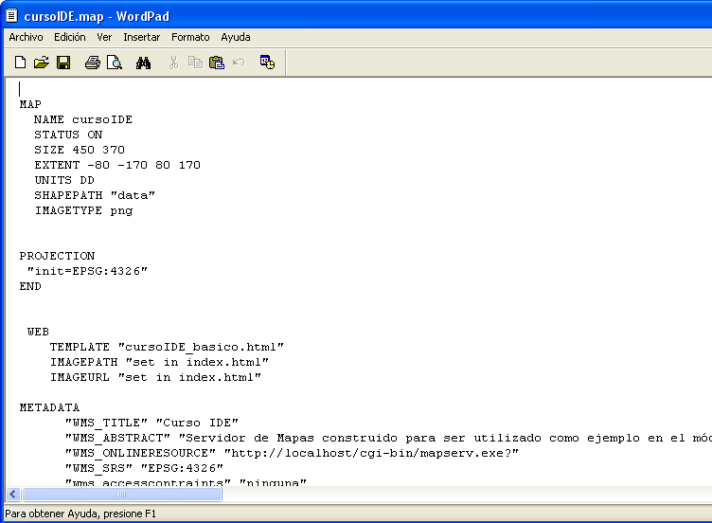
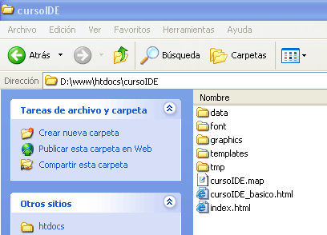

Figura 4: Localización del archivo map.

El archivo .map consta de varias secciones. Cada sección se inicia con el nombre de la sección y termina con la palabra END. El contenido de las secciones consiste en la definición de determinados parámetros del tipo atributo - valor.
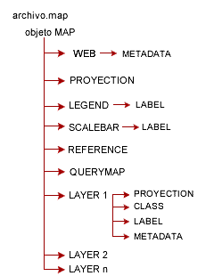
La sección principal es el objeto .map, la cual anida a otras secciones, como se observa en la siguiente figura:

Figura 5: Esquema del archivo map.

Para mas información sobre los parámetros que pueden utilizarse en el archivo map consultar la información complementaria provista en “archivo-map.doc”.

3.4.3 El archivo plantilla

Controla las salidas de los mapas, leyendas y cualquier otra respuesta de MapServer, en una página html. Determina las formas en que el usuario puede interactuar con la aplicación (consultas, zoom, etc.).

Opera como cualquier archivo HTML a excepción de ciertos campos claves pueden ser modificados por el CGI MapServer. A través de la plantilla se pasan los parámetros de peticiones al CGI, y luego mapserver reemplaza determinadas palabras claves en el archivo plantilla con las respuestas del servidor.

Es un archivo de extensión .html
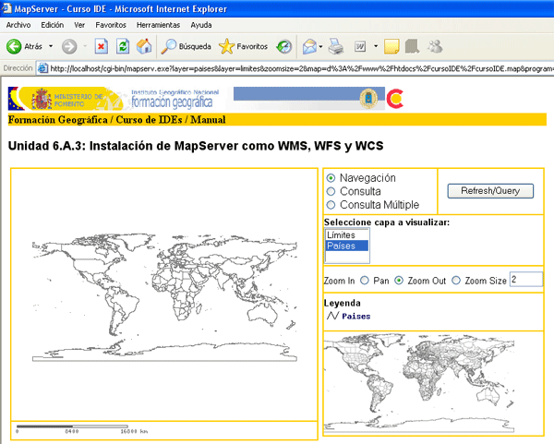

Figura 6: Localización de la plantilla html.
3.4.4 El conjunto de Datos GIS

Los formatos de datos vectoriales que soporta son ESRI shapfiles, PostGIS, ESRI ArcSDE, Oracle Spatial, MySQL y otros a través de la librería OGR.

Los formatos de datos raster soportados son: TIFF/GeoTIFF, EPPL7, ECW y muchos otros a través de la utilización de la librería GDAL.

Figura 7: Directorio de datos.

3.5 Prácticas con MapServer
Se realizarán las siguientes prácticas:
- Configurar un WMS se ejemplo
- Incluir datos del tipo vectorial (shp y postgis)
- Incluir datos del tipo raster
- Capas consultables

3.5.1 Configurar del primer ejemplo de servidor de mapas
Descargar el archivo de ejemplo de la siguiente dirección: http://mapas.topografia.upm.es/cursoIDE/ejemplo.zip y descomprimirlo en el directorio http del Apache web Server.
Para evitar tener que incluir, en las peticiones wms, un parámetro particular de MapServer que indica la localización física del archivo map, se realizará lo siguiente:
- Copiar con otro nombre el archivo “mapserv.exe” del directorio cgi-bin. Se le asignará por ejemplo, “cursoIDE”. (Notar que no se incluye la extensión .exe)
- Abrir el archivo de configuración de Apache “httpd.conf” e incluir
  - SetEnvIf Request_URI "/cgi-bin/cursoIDE" MS_MAPFILE=d:/www/htdocs/cursoIDE/cursoIDE.map
  - Observación: debe ser incluido en la siguiente sección:
<Directory "C:/www/cgi-bin">
AllowOverride None
Options None
Order allow,deny
Allow from all

SetEnvIf Request_URI "/cgi-bin/cursoIDE" MS_MAPFILE=d:/www/htdocs/cursoIDE/cursoIDE.map

</Directory>

Por ultimo abrir la siguiente página: http://localhost/cursoIDE

3.5.2 Incluir de datos vector como capas WMS
Mapserver soporta la representación de datos vectoriales del tipo punto, líneas y polígonos en múltiples formatos (ESRI shapefiles, base de datos espaciales como PostgreSQL-PostGIS y Oracle spatial, Geography Markup Language (GML), MapInfo, etc.). Los formatos de datos vectoriales que soporta MapServer pueden consultarse en http://ogr.maptools.org/ogr_formats.html.
Práctica 1: incluir capa vectorial – Archivo shapefile ESRI
1- Archivo Map
Se incluirá una capa vectorial partir de datos en formato shapefile ESRI. En este caso se utilizará un archivo de datos con los ríos principales de cobertura mundial.
Deberá incluirse antes del último END del archivo map las siguientes líneas:
LAYER
NAME rios # nombre de la capa
TYPE line # tipo de geometría de la capa
STATUS on # Estado: on= activada off=desactivada
DATA "rivers.shp" # Nombre del archivo de datos
TRANSPARENCY 50 # Transparencia para que capas inferiores puedan visualizarse

PROJECTION # Sistema de referencia de los datos
"init=epsg:4326"
END # End de PROJECTION

CLASS
NAME 'Ríos' # Nombre para la capa en la leyenda
COLOR 100 100 255 # simbología con la que se representará
END

METADATA # Metadatos descriptores de la capa
"wms_title" "rios"
"wms_abstract" "Ríos del Mundo"
"wms_keywordlist" "WMS rios hidrografía"
"wms_srs" "EPSG:4326"

END # End de Metadatos

END # End de LAYER

2- Template cursoIDE_basico.html

Luego debe incluirse la capa wms en el archivo plantilla “cursoIDE_basico.html”. Para ello se abre el archivo con un editor de texto y se incluye la siguiente línea seguidamente de la definición de la capa “paises”:

<option value="rios" [rios_select]> Ríos

Práctica 2: inclusión de capa vectorial – Postgis
1- Archivo Map
Se incluirá una capa vectorial partir de datos incluidos en la base de datos espacial Postgis. Se utilizarán datos correspondientes a ciudades del mundo.
La particularidad de este tipo de información es que debe incluirse dos nuevos parámetros:
- CONNECTIONTYPE
- CONNECTION.
Deberá incluirse antes del último END del archivo map las siguientes líneas:

LAYER
NAME ciudades # nombre de la capa
TYPE point # tipo de geometría de la capa
STATUS on # Estado: on= activada off=desactivada
CONNECTIONTYPE POSTGIS
CONNECTION "host=localhost dbname=mapas user=user password=postgres port=5432"

DATA "the_geom FROM cities" # Nombre de la columna de la tabla que contiene las coordenadas
TRANSPARENCY 50 # Transparencia para que capas inferiores puedan visualizarse

PROJECTION # Sistema de referencia de los datos
"init=epsg:4326"
END # End de PROJECTION

CLASS
NAME 'Ciudades' # Nombre para la capa en la leyenda
COLOR 255 0 0 # simbología con la que se representará
END

METADATA # Metadatos descriptores de la capa
"wms_title" "Ciudades"
"wms_abstract" "Ciudades del Mundo"
"wms_keywordlist" "WMS ciudades"
"wms_srs" "EPSG:4326"

END # End de Metadatos

END # End de LAYER

2- Template cursoIDE_basico.html

Luego debe incluirse la capa wms en el archivo plantilla “cursoIDE_basico.html”. Para ello se abre el archivo con un editor de texto y se incluye la siguiente línea seguidamente de la definición de las capas “paises” y “rios”:

<option value="ciudades" [ciudades_select]> ciudades

3.5.3 Incluir de datos raster como capas WMS
Por defecto MapServer soporta los formatos Tiff/GeoTiff y EPPL7. Por medio de la librería GDAL también soporta los formatos GRASS, Jpeg2000, ArcInfo Grids y otros que pueden ser consultados en http://gdal.maptools.org/formats_list.html.
Práctica 3: inclusión de capa raster
1- Archivo Map
En esta práctica se incluirá una capa del tipo raster, en este caso en particular se utilizará una imagen en formato ecw.
Deberá incluirse antes de la definición del primer LAYER el contenido que se indica a contracción. Se incluye en esta posición para que la capa raster se represente como fondo y por sobre ella las demás capas con la transparencia asignada.
LAYER
NAME bluemarble # nombre de la capa
TYPE raster # tipo de geometría de la capa
STATUS on # Estado: on= activada off=desactivada
DATA "raster.ecw" # Nombre del archivo de datos
TRANSPARENCY 80 # Transparencia para que capas inferiores puedan visualizarse

PROJECTION # Sistema de referencia de los datos
"init=epsg:4326"
END # End de PROJECTION

CLASS
NAME 'Blue Marble' # Nombre para la capa en la leyenda
# simbología con la que se representará
END

METADATA # Metadatos descriptores de la capa
"wms_title" "bluemarble"
"wms_abstract" "Imagen parcial de sudamérica"
"wms_keywordlist" "WMS imagen raster"
"wms_srs" "EPSG:4326"

END # End de Metadatos

END # End de LAYER

2- Template cursoIDE_basico.html

Luego debe incluirse la capa wms en el archivo plantilla “cursoIDE_basico.html”. Para ello se abre el archivo con un editor de texto y se incluye la siguiente línea:

<option value="bluemarble" [bluemarble_select]> Imagen Raster

3.5.4 Capas de Información consultables
Para cada capa de información consultable se confeccionarán tres plantillas html que serán utilizadas para recuperar y mostrar los resultados de consultas. Estas plantillas se encuentran almacenadas en el directorio “cursoIDE/templates” Se utilizará como ejemplo la capa “países”:
- paises_header.html : define la estructura de la tabla que mostrará los resultados de la consulta
<table>
<tr>
<td colspan="2>Paises</td>
</tr>
<tr >
<td>Nombre</td>
<td>Población</td>
</tr>

- paises.html: se coloca, entre corchetes, el nombre de cada campo tal cual como se define en la base de datos. Luego el servidor de mapas reemplazará las expresiones por el contenido que corresponda. El número de filas que contendrá la tabla se autogenerará de acuerdo al número de entidades que se hayan consultado.

<tr>
<td>[COD_PROVIN]</td>
<td>[COD_INE]</td>
<td>[COD_ALF]</td>
<td>[DEN_MUNICI]</td>
<td>[DEN_ELOCAL]</td>
</tr>

- paises_footer.html: es el cierre de la tabla.
</table>

Una vez creadas estas tablas, es necesario incluir en el la configuración de la capa consultable (archivo map) los siguientes parámetros:
LAYER
NAME paises # nombre de la capa
…..
……
……
TEMPLATE “templates/paises.html”
HEADER “templates/paises_header.html”
FOOTER “templates/paises_footer.html”
END # End de LAYER

Por último, si en el cliente web se selecciona la opción “consulta” o “consulta múltiple” y se hace clic sobre un determinado elemento, MapSErver enviará la siguiente información como respuesta a la consulta:
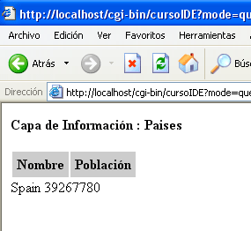
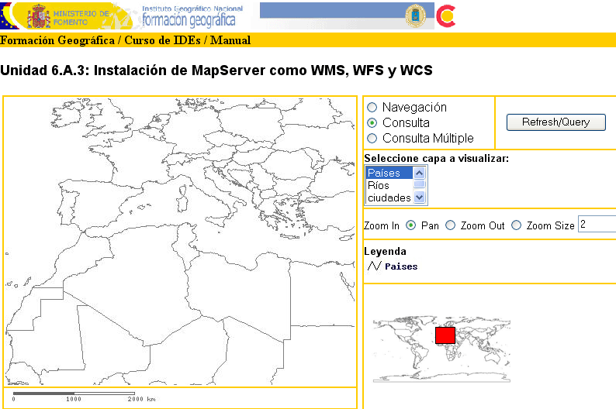

Figura 8: Consulta de la capa de información países.

3.6. Configuración de MapServer como WMS. Configuración del archivo .map.

Para que la aplicación construida se convierta en un servicio WMS conforme con OpenGeospatial Consortium y pueda ser interopeblable con otros WMS estándar, es necesario incluir en el archivo .map, determinados elementos y metadatos. De esta manera la salida del archivo GetCapabilities será válida. Ellos son:

En el elemento raíz MAP
- Map NAME (nombre del archivo map)
- Map PROJECTION (proyección de salida del wms)
- Map Metadata (en el objeto WEB)
  - wms_title
  - wms_onlineresource
  - wms_srs
Ejemplo:

NAME cursoIDE
...

WEB
...
METADATA
"wms_title" "Servidor de Mapas del Curso IDE"
"wms_onlineresource" "http://localhost/cgi-bin/cursoIDE?"
"wms_srs" "EPSG:4326 EPSG:23030"
END

END

PROJECTION
"init=epsg:4326"
END
...
END

Para cada objeto LAYER:
- Layer NAME
- Layer PROJECTION
- Layer METADATA
  - wms_title
  - wms_srs
- Layer STATUS
- Layer TEMPLATE (requerido para soportar la petición GetFeatureInfo)
- Layer DUMP TRUE (requerido para soportar la petición GetFeatureInfo)
LAYER
NAME paises
STATUS on
DUMP TRUE
....

PROJECTION
"init=epsg:4326"
END

METADATA
"wms_title" "paises"
"wms_abstract" "Paises del Mundo"
"wms_keywordlist" "WMS Paises"
"wms_srs" "EPSG:4326"

END
END
END

Comprobación de peticiones WMS
- GetCapabilities
http://localhost/cgi-bin/cursoide?version=1.1.0&service=WMS&request=GetCapabilities

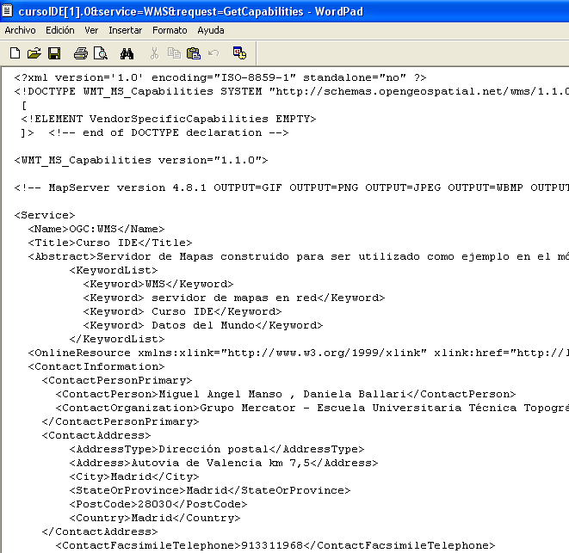
Figura 9: Petición GetCapabilities WMS.

- GetMap
http://localhost/cgi-bin/cursoide?version=1.1.0&service=WMS&request=GetMap&Layers=paises,bluemarble
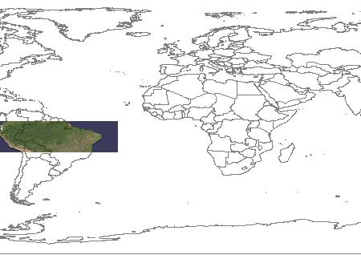
Figura 10: Petición GetMap WMS.

- GetFeatureInfo
http://localhost/cgi-bin/cursoide?VERSION=1.1.0&REQUEST=GetFeatureInfo&LAYERS=paises&STYLES=&SRS=EPSG:4326&BBox=-54,-2,-52,-1&WIDTH=500&HEIGHT=500&FORMAT=image/jpeg&TRANSPARENT&QUERY_LAYERS=paises&FEATURE_COUNT=1&X=345&Y=380

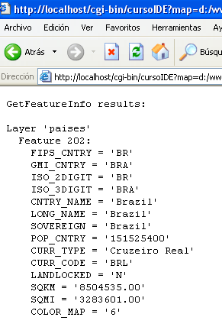
Figura 11: Petición GetFeatureInfo WMS.

3.7. Configuración de MapServer como WFS
Para configurar mapserver como un WFS es necesario incluir algunos elementos de metadatos y cumplir con las siguientes condiciones:
- Los datos deben ser del tipo vector (Shapefile, OGR, PostGIS, SDE, ...)
- Debe incluirse el parámetro LAYER NAME (nombre de la capa).
- LAYER TYPE debe ser uno de los siguientes: LINE, POINT, POLYGON
Para configurar MapServer como WFS debe seguirse los siguientes pasos

Paso 1: Incluir Metadatos del Servicio

NAME cursoIDE
...

WEB
...
METADATA
"wms_title" "Servidor de Mapas del Curso IDE"
"wms_onlineresource" "http://localhost/cgi-bin/cursoiode?"
"wms_srs" "EPSG:4326 EPSG:23030"

"wfs_onlineresource" "http://localhost/cgi-bin/mapserv.exe"
"wfs_title" "Web Feature Server creado como ejemplo para el Curso IDE"
"wfs_abstract" "Servidor de Features construido para ser utilizado como ejemplo en el módulo de Intalación de Mapserver como WMS, WFS y WCS. Contiene datos generales de cobertura mundial. Es un Servidor de Features en Red que cumple con la Especificación del OGC WFS 1.0.0. Es un WFS básico que permite realizar peticiones del tipo GetCapabilities DescribeFeatureType y GetFeature. No soporta Transacciones (intertar actualizar borrar features). En cuanto a filtros solo soporta BBox."
"wfs_keywordlist" "Servidor de Features en Red WFS Curso IDE"
"gml_include_items" "all" #indica los campos de la base de datos que se descargarán, en este caso todos
"wfs_accessconstraints" "ninguna"
"wfs_fees" "none"
"wfs_geometry_element_name" "MS_GEOMETRY"
"wfs_srs" "EPSG:4326"

END

...
END

Paso 2: Incluir en una capa el parámetro DUMP para permitir la descarga de la información, de la siguiente forma:

LAYER
NAME paises
TYPE polygon
STATUS on
DATA "cntry00.shp"
TRANSPARENCY 50
DUMP TRUE

……
END
…..
END

Paso 3: Incluir los metadatos wfs de la capa
LAYER
NAME paises
TYPE polygon
STATUS on
DATA "cntry00.shp"
TRANSPARENCY 50
DUMP TRUE
....

PROJECTION
"init=epsg:4326"
END

METADATA
"wms_title" "paises"
"wms_abstract" "Paises del Mundo"
"wms_keywordlist" "WMS Paises"
"wms_srs" "EPSG:4326"

"wfs_title" "Paises"
"wfs_abstract" "Paises del Mundo"
"wfs_keywordlist" " WFS GML2.0 Paises del Mundo"
"wfs_geometry_element_name" "MS_GEOMETRY"
"wfs_srs" "EPSG:4326"

END

END

…..
END

Paso 4: Realizar peticiones GetCapabilities, GetDescribeFeatureType y GetFeature para comprobar la correcta configuración de MapServer como WFS.

GetCapabilities
http://localhost/cgi-bin/cursoideversion=1.0.0&service=WFS&request=GetCapabilities

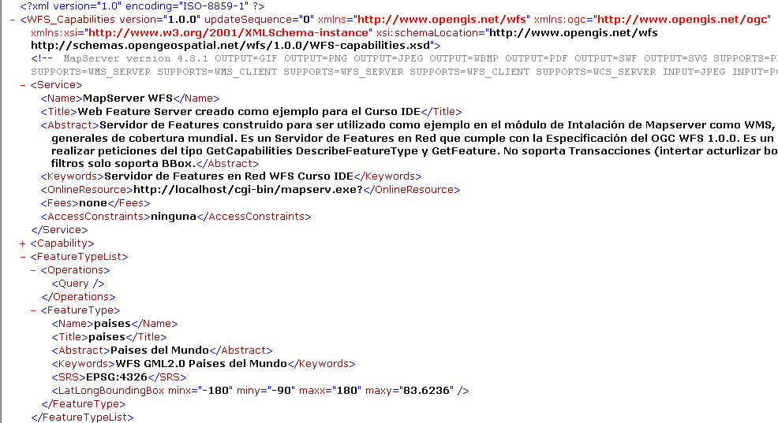
Figura 12: Petición GetCapabilities WFS.

DescribeFeatureType
http://localhost/cgi-bin/cursoide?version=1.0.0&service=WFs&request=DescribeFeatureType&typename=paises

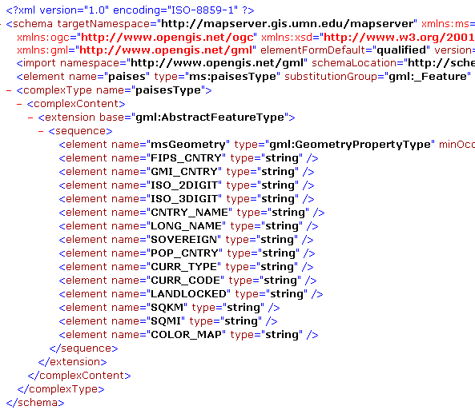
Figura 13: Petición DescribeFeatureType WFS.

GetFeature
http://localhost/cgi-bin/cursoide?version=1.0.0&service=WFs&request=GetFeature&typename=paises&maxfeatures=10

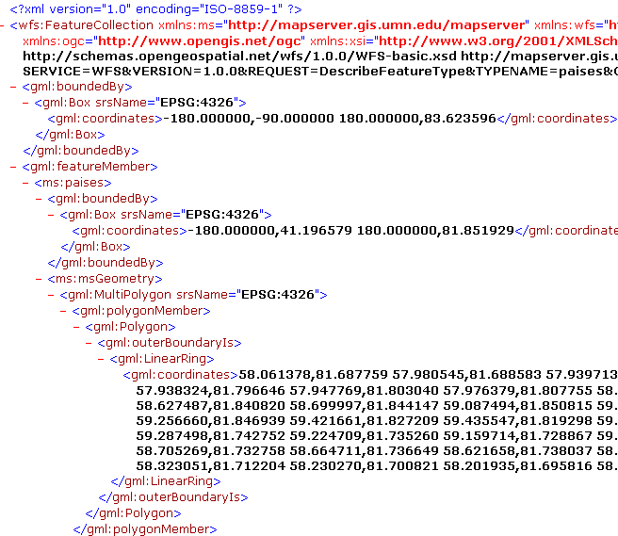
Figura 14: Petición GetFeature WFS.

3.8. Configuración de MapServer como WCS (Web Coverage Server)

Paso 1: Configurar el formato de salida

OUTPUTFORMAT
NAME GeoTiff_int16
DRIVER "GDAL/GTiff"
MIMETYPE "image/geotiff_int16"
IMAGEMODE INT16
EXTENSION "tif"
END

Paso 2: Incluir capa raster que contendrá la cobertura y los metadatos que la describen.

LAYER
NAME srtm
TYPE RASTER
STATUS ON
DUMP TRUE
METADATA
"wcs_name" "srtm"
"wcs_label" "Modelo Digital del Terreno en malla regular a 90m de resolución"
"wcs_title" "Modelo Digital del terreno a 90m del Mundo procedente de la misión SRTM"
"wcs_abstract" "Modelo digial del terreno para realizar pruebas sobre un WCS"
"wcs_latlonboundingbox" "-180 -90 180 90"
"wcs_srs" "EPSG:4326 EPSG:4230 EPSG:23030"
"wcs_formats" "image/img image/geotiff_int16 image/png image/jpeg"
"wcs_nativeformat" "image/geotiff_int16"
"wcs_resolution" "0.00083333 0.00083333"
"wcs_extent" "-180 -90 180 90"
"wcs_rangeset_name" "Height - Alturas"
"wcs_rangeset_label" "Height vales from SRTM Mission - Altimetría procedente la misión SRTM de la NASA"
"wcs_server_version" "1.0.0"
END

Data "D:\www\htdocs\cursoIDE\data\srtm_20_11\S_20_11.TIF"

PROJECTION
"init=EPSG:4326"
END
END

Paso 3: Realizar peticiones GetCapabilities, DescribeCoverage y GetCoverage para comprobar la correcta configuración de MapServer como WCS.
GetCapabilities
http://localhost/cgi-bin/cursoide?request=GetCapabilities&version=1.0.0&service=WCS
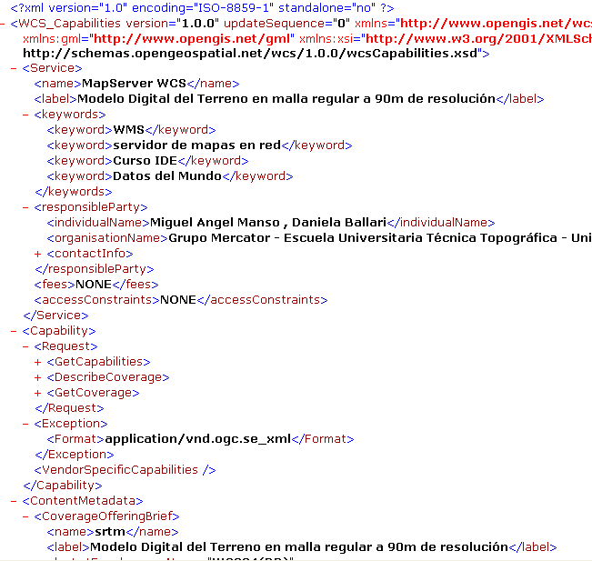
Figura 15: Petición GetCapabilities WCS.

DescribeCoverage
http://localhost/cgi-bin/cursoide?request=Describecoverage&version=1.0.0&service=WCS
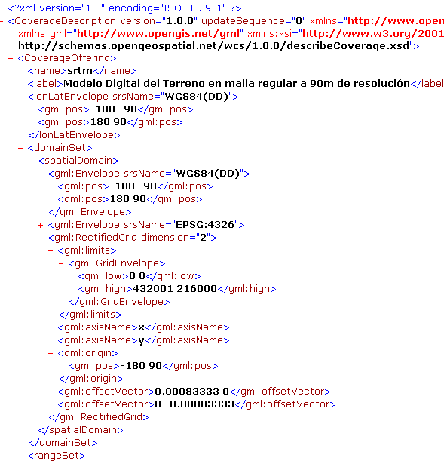
Figura 16: Petición DescribeCoverage WCS.

GetCoverage
http://localhost/cgi-bin/cursoide?request=Getcoverage&version=1.0.0&service=WCS&CRS=epsg:4326&coverage=srtm&width=1000&height=1000&format=image/geotiff_int16&BBOX=-84,6,-80,10

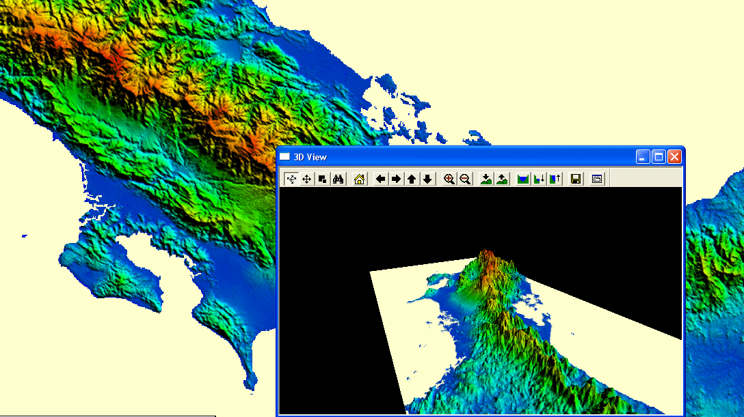

Figura 17: Petición GetCoverage WCS.

3.9. Bibliografía y enlaces

Bibliografía y enlaces
- Documentación MapServer. http://mapserver.gis.umn.edu/
- “Servidor de Mapas en Red. Sistema de Información Geográfico no oficial de la Comunidad Autónoma de la Rioja. España”. (2004). Daniela Ballari. Trabajo Final Especializado de la Carrera de Agrimensura. Universidad Nacional de Córdoba (Arg).
- Material del curso: “Infraestructuras de Datos Espaciales de España (IDE-E). Curso teórico-práctico: Las especificaciones del OGC como pilares de las IDE.” (2004 y 2005) – M.A Bernabé, M.A Manso, D. Ballari. Curso financiado por el Ministerio de Fomento
- “MapServer HTML Legend HOWTO - Version 4.0”; http://mapserver.gis.umn.edu/doc40/html-legend-howto.html.
- “MapFile Reference - MapServer 4.0”;http://mapserver.gis.umn.edu/doc40/mapfile-reference.html
- “MapServer WFS Client HOWTO”; http://mapserver.gis.umn.edu/doc40/wfs-client-howto.html
- “MapServer WFS Server HOWTO”;http://mapserver.gis.umn.edu/doc40/wfs-server-howto.html
- “HOWTO for Getting Started with MapServer”;http://mapserver.gis.umn.edu/doc40/getstarted-howto.html
- “MapServer Template Reference”;http://mapserver.gis.umn.edu/doc40/template-reference.html
- “MapServer CGI Reference”; http://mapserver.gis.umn.edu/doc40/cgi-reference.html
- “Librería OGR”; http://ogr.maptools.org/index.html
- “Librería GDAL”; http://www.remotesensing.org:16080/gdal/ogr
- “PROJ4 “Geographic Projection Library”; http://www.remotesensing.org/proj/ .
- “EPSG: European Petroleum Survey Group”; http://www.epsg.org/

